高三寒假练习地理第5练
2月6号，地球运动变化规律一
一、单选题
气温日较差亦称气温日振幅，是一天中气温最高值与最低值之差；气温年较差是一年中月平均气温的最高值和最低值之差，亦称气温年振幅。读图，完成下列问题。。
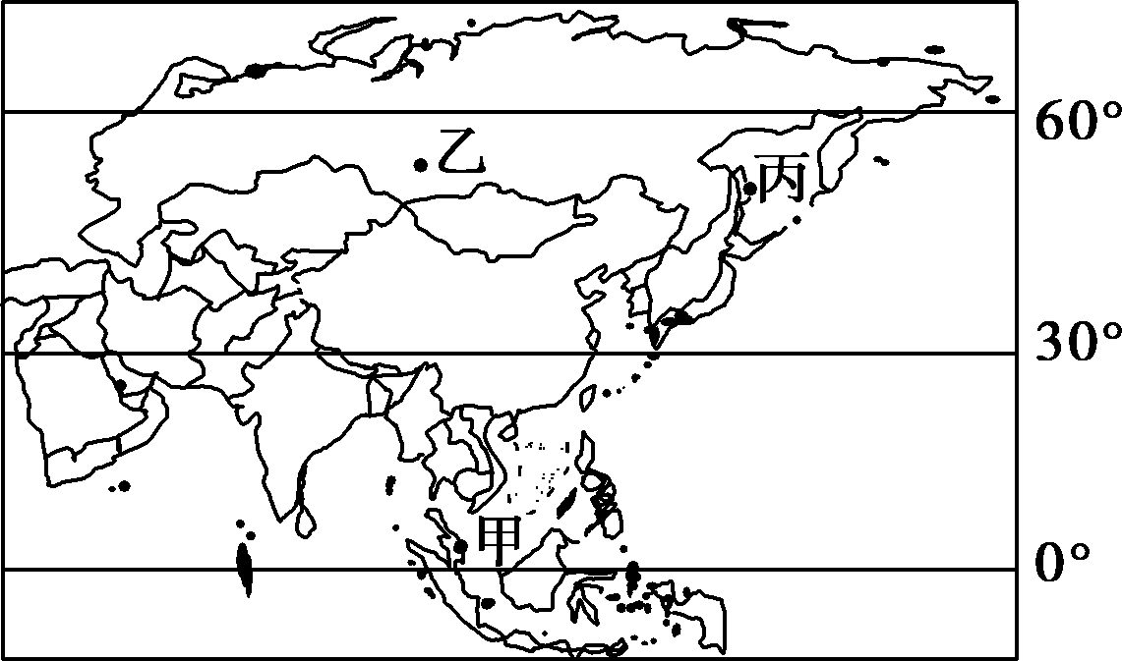
1．甲、丙两地相比，丙地气温日振幅小，主要是因为( )
A．丙地太阳高度日变化小 B．丙地晴朗天气多
C．甲地位于沿海 D．甲地阴雨天气多
2．乙地自然地理特征描述正确的是( )
A．年降水充足 B．春季气温回升慢
C．寒暑变化剧烈 D．乙气候植被均为荒漠

某乘客乘航班从悉尼起飞，约9小时后抵达广州。下图为“航班起飞时的全球昼夜状况图”。读图回答下面小题。
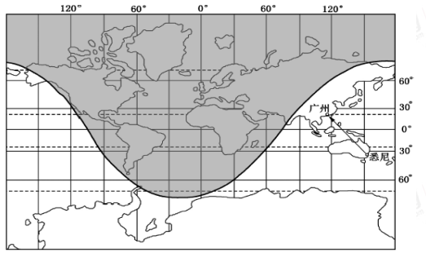
3．乘客抵达广州时的北京时间大约是
A．12点 B．15点 C．18点 D．21点
4．该日悉尼和广州
A．日出同为东南方向 B．正午树影朝向相同
C．正午太阳高度相同 D．昼夜长短状况相同

小明利用一天的时间对我国海河流域某山地进行了徙步考察，下图为“该山地等高线示意图”，图中虚线为小明的考察路线。读图完成下面小题。
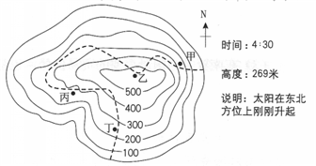
5．小明考察的日期最有可能在
A．3月份 B．9月份 C．6月份 D．12月份
6．小明记录图中信息时所在的位置是
A．丁 B．丙 C．乙 D．甲
7．正午时小明在山顶所测得的太阳高度最接近
A．47° B．73° C．67° D．89°
下图为“某地二分二至日太阳视运动示意图”。读图回答下列小题。
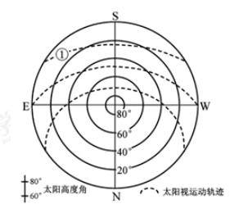
8．线①所示太阳视运动轨迹出现时的节气为
A．春分 B．夏至 C．秋分 D．冬至
9．该地所属省级行政区可能是
A．琼 B．新 C．苏 D．赣
澳大利亚利奇菲尔德国家公园有大量独特的白蚁丘，蚁丘相对宽阔的两面可吸收早晨和傍晚较弱的阳光，而较窄的两面则对准正午炙热的阳光，由此保持蚁丘内部温度相对稳定，下图为公园位置及景观图。
据此完下列小题。
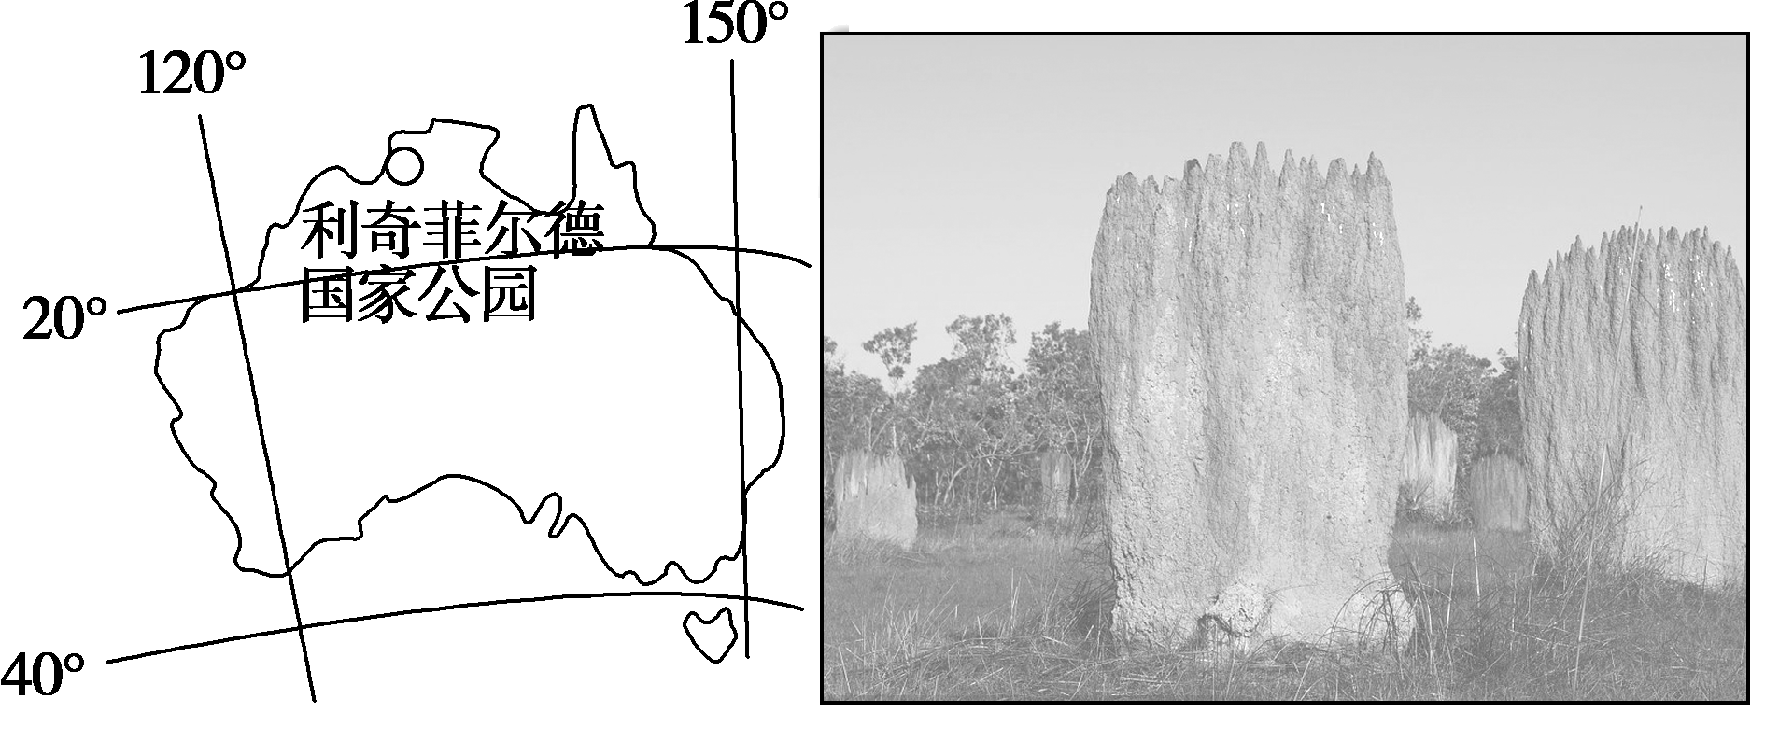
10．白蚁丘窄面的朝向大致为( )
A．南北方向 B．东西方向
C．东北－西南方向 D．西北－东南方向
11．二十四节气中的立夏(5月5日前后)至夏至期间，正午时白蚁丘的影长( )
A．逐渐变短 B．先变短再变长
C．逐渐变长 D．先变长再变短
二、综合题
12．下图为地球的太阳光照图，图中大、中、小圆分别代表赤道、回归线和极圈；阴影部分为黑夜，非阴影部分为白昼。据此回答下列问题。
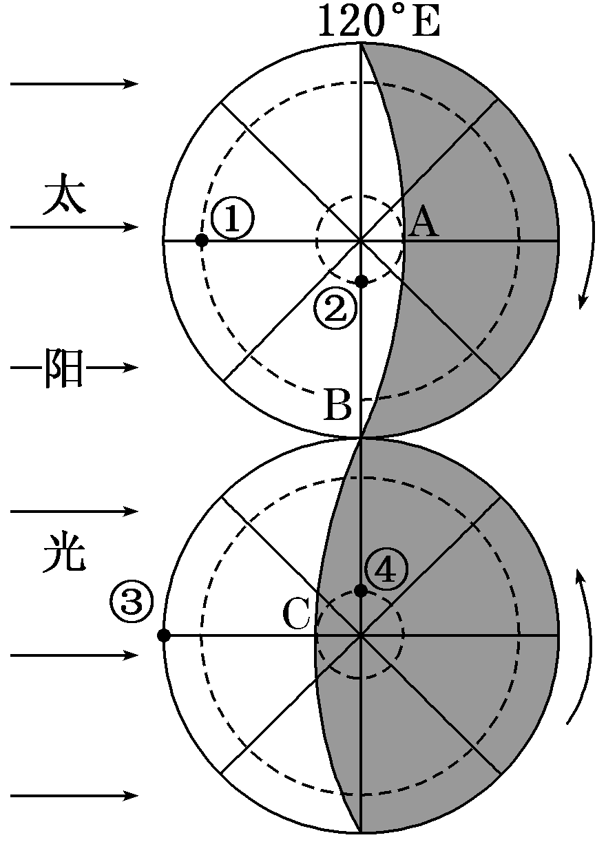
（1）曲线AB表示的是 线(填“晨”或“昏”)，若A、C两点均为晨昏线与极圈的切点，该日太阳直射点的坐标为 。
（2）①点在③点的 方向，此刻①②③④四点中太阳高度最大的是 点。
（3）请描述从此日开始至3个月后北半球的昼夜长短变化情况。
（4）分别说明该日日出、正午和日落三个时刻③地一垂直地面物体的影子朝向

参考答案

1． A
2． C
【解析】
【分析】
该组题目借助世界部分区域图考查区域差异及区域自然地理环境特征。
1．图中丙地位于50ºN附近，纬度高正午太阳高度角小，太阳高度日变化比甲地小，气温日振幅小，A正确；晴朗天气，白天大气对太阳辐射削弱作用弱，气温高，夜晚大气逆辐射弱，对地面保温作用弱，气温低，气温日振幅大，B错；阴雨天气，白天大气对太阳辐射削弱作用强，气温低，夜晚大气逆辐射强，对地面保温作用强，气温高，气温日振幅小，D错；甲、丙都位于沿海，甲地位于沿海不是丙地气温日振幅小的原因，C错。
2．图中乙地位于亚欧大陆内部，深居内陆，降水稀少，A错；陆地内部比热容小，春季气温回升快，B错；温带大陆性气候，冬季寒冷，夏季高温，寒暑变化剧烈，C正确；气候为温带大陆性气候，不是荒漠，D错。
【点睛】
解答该组题目的关键是明确各区域的地理环境特征。

3．C
4．A
【解析】
3．根据航班起飞时的全球昼夜状况图，可知降落时，赤道上75°E的地方位于晨线上，地方时为6时，北京时间则为9时，约9小时后抵达广州，则飞机达到时的北京时间大约是9+9=18时。故选C。
4．据图中昼夜状况可知，此时北半球昼短夜长，可判断太阳直射南半球，则全球除极昼极夜区外均日出东南，日落西南，A正确；正午悉尼树影在南，广州树影在北，B错误；正午太阳高度悉尼大于广州，C错误；广州昼短夜长，悉尼昼长夜短，D错误。故选A。

5．C
6．D
7．B
【解析】
5．考查时是4：30，此时太阳在东北刚刚升起，说明太阳直射北半球，日出时间早，是6月；3月和9月日出时间接近6：00，日出方向接近正东；12月日出时间晚于6：00,且日出东南。选C正确。
6．该地海拔高度为269米，且能够看到太阳在东北升起，甲在小山的东北，可见日出；乙地的海拔高度为500米以上，不是乙；丙、丁在小山的西侧和南侧，被小山挡住视线，不能够看到东北方向日出。选D正确。
7．该地日出时间为4:30左右，可依此算出当地昼长＝24-2*日出时间＝15小时；根据夏至日各地的昼长随纬度的变化可知，该地的纬度大致为40°左右；根据正午太阳高的计算公式H=90°-|太阳直射点的纬度±所求点的纬度| =73.5°，选B正确。
【点晴】
夏至日，太阳直射北回归线，全球各地日出东北、日落西北；北半球纬度越高昼越长：30度14小时，40度15小时，50度16小时，呈曲线变化。
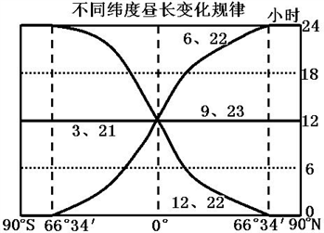

8．D
9．B
【解析】
8．根据太阳视运动图，二分二至，太阳高度角最高的时候，太阳方位都位于该地的正南方向，所以该地区位于北回归线以北，①所示节气，日出东南方向，日落西南方向，此时太阳直射南半球，所以其太阳视运动轨迹出现的节气为冬至。故D项正确，A、B、C项错误。
9．根据①所示太阳视运动图和第1问可知，该地冬至日的正午太阳高度角约为23°，又因为该地位于北回归线以北，可以假设当地纬度为α，则冬至日该地的正午太阳高度角公式为：23°=90°-（α+23.5°），该地纬度约为43.5°N，琼、新、苏、赣四个省级行政区，琼、苏、赣三省的纬度均低于40°N，43.5°N横穿新。故B选项正确，A、C、D项错误。
【点睛】不同季节日出、日落方位的变化
1.太阳直射北半球：全球各地除极昼地区外，日出东北、日落西北，极昼地区日出正北。
2.太阳直射南半球：全球各地除极昼地区外，日出东南、日落西南，极昼地区日出正南。
3.太阳直射赤道：全球各地日出正东、日落正西。

10．A
11．C
【解析】
【分析】
考查太阳直射点的移动规律，正午太阳高度的变化。
10．根据图中的纬度位置可知，奇菲尔德国家公园位于南北回归线之间，正午太阳位于正北或正南方，由材料“较窄的两面则可对准正午炙热阳光”可知，窄面朝向大致为南北方向，A正确。故选A。
11．立夏是5月5号前后，太阳直射点在北半球，夏至时太阳直射点位于最北的北回归线上，从立夏到夏至太阳直射点向北移，白蚁丘位于南半球，正午太阳高度变小，影长变长，C正确。故选C。
【点睛】
影子长短与太阳高度成反比，太阳高度越大，影子越短，太阳高度越小，影子越长；当正午太阳高度变小时，影子变长。
12．（1）晨 23°26′S，30°E
（2）正南 ①
（3）此日北半球昼最短夜最长，北极圈及其以北地区出现极夜现象；此日过后，北半球昼逐渐变长，夜逐渐变短；3个月后各地昼夜平分。
（4）日出时朝向西北，正午朝向正北，日落时朝向东北。
【解析】
【分析】
本题考查日照图基本知识，涉及晨昏线、昼夜长短、正午太阳高度等知识点。
【详解】
（1）读图，根据图中自转方向，曲线AB有黑夜进入白昼，表示的是晨线。若A、C两点均为晨昏线与极圈的切点，说明此时极圈及其以内出现极昼极夜，据自转方向可知：北极圈及其以内出现极夜，太阳直射点位于南回归线（23°26′S）。B点所在经度是60°W，是晨线和赤道的交点，地方时是6点。12点经线是30°。该日太阳直射点的坐标为（23°26′S，30°E）。
（2）根据图中经线及昼夜状况，①点与③点在同一经线上。结合南北极点位置判断，①点在③点的正南方向。此刻，南极圈有极昼现象，说明太阳直射南回归线，图中①②③④四点中，①点位于南回归线，太阳高度最大的是①点。
（3）读图，此日为冬至日，北半球昼最短夜最长，北极圈及其以北地区出现极夜现象。此日过后，太阳直射点向北移动，北半球昼逐渐变长，夜逐渐变短。3个月后，太阳直射赤道，各地昼夜平分。
（4）该日太阳直射南回归线，③地位于赤道，日出东南方向，日出时物影朝向西北。正午影子朝向正北，日落西南方向，日落时影子朝向东北。
【点睛】
根据图中的自转方向，晨昏线定义，判断晨昏线类型。根据极圈的现象，判断直射点位置，距直射点越近，正午太阳高度角越大。结合太阳直射点的移动规律，判断昼夜长短变化情况。北半球冬季，太阳直射南半球，日出东南，日落西南方向。分析时注意该地与直射点的位置关系。

